Bund
Month
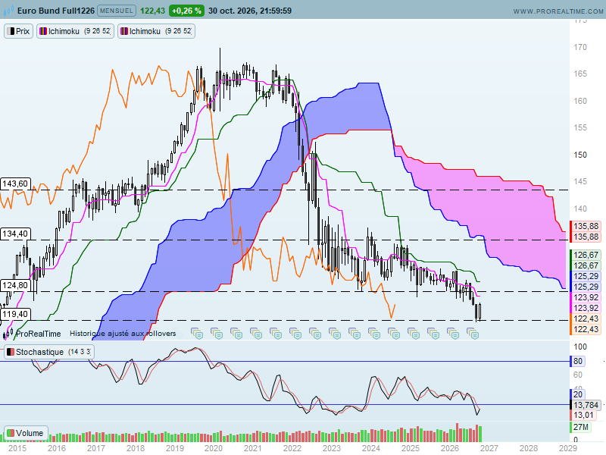
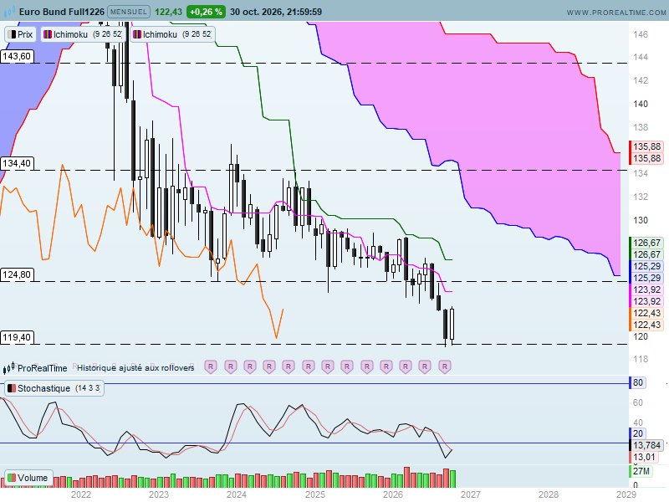
Le contexte de long terme est toujours baissier. Les cours ainsi que la LS évoluent sous leur nuage qui est orienté à la baisse.
La TS et la KS viennent de s’aplatir. Ces courbes indiquent une stabilisation du mouvement favorable à une consolidation des prix.
Cette stabilisation du marché est à mettre en parallèle avec l’arrivée du contrat sur un support majeur matérialisé par un plat passé de KS sur 119.40. En cassure, l’objectif de baisse est situé sur 114.90. C’est probablement trop actuellement, ce qui peut justifier l’arrêt de la baisse.
Même si arrêt de signifie pas fin de mouvement, la dernière chandelle blanche reprend les caractéristiques d’une structure de retournement en avalement haussier. Cette configuration graphique donnera un avantage à la hausse tant que le point médian de 121.11 ne sera pas enfoncé.
Face à ce point de 121.11, le contrat devra s’affranchir d’une série de résistances pour confirmer un retournement de prix. Le premier sera le plat de TS de 123.92 et le second sera le plat de KS de 126.67. Entre ces deux points, 124.80 l’ancien support pourrait servir de résistance.

Week
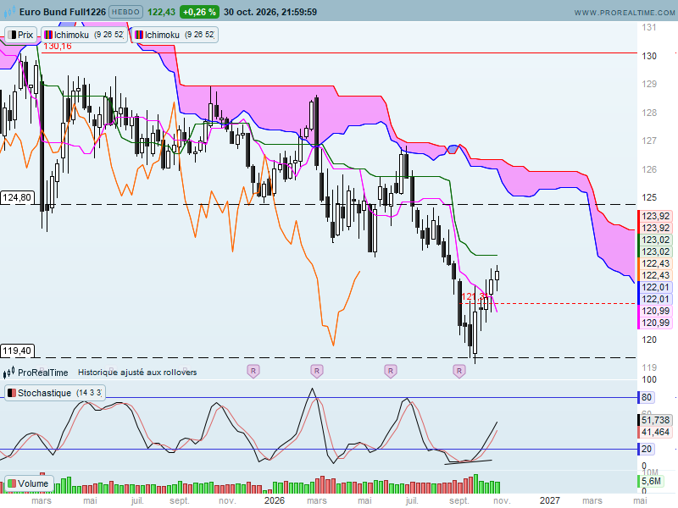
Sur le moyen terme, la progression des prix s’est poursuivie depuis le rebond sur 119.40 et la formation d’une structure de retournement haussière. Pour l’instant, aucune ligne en chandelier n’a remis en cause l’avalement haussier. Mais l’arrivée des cours sur le plat de KS de 123.02 pourrait inciter les vendeurs à agir.
La TS est orientée à la baisse mais au-dessus de 119.40, elle se stabilisera. Pour envisager le changement de direction de cette courbe, les prix devront dans un premier temps dépasser 122.79. Ce point servira de repère pour analyser la dynamique des prix. En repartant à la hausse, la TS permettra d’envisager une reprise de la dynamique haussière. Mais il faudra attendre le dépassement du plat de TK de 123.02 pour le confirmer.

DAY
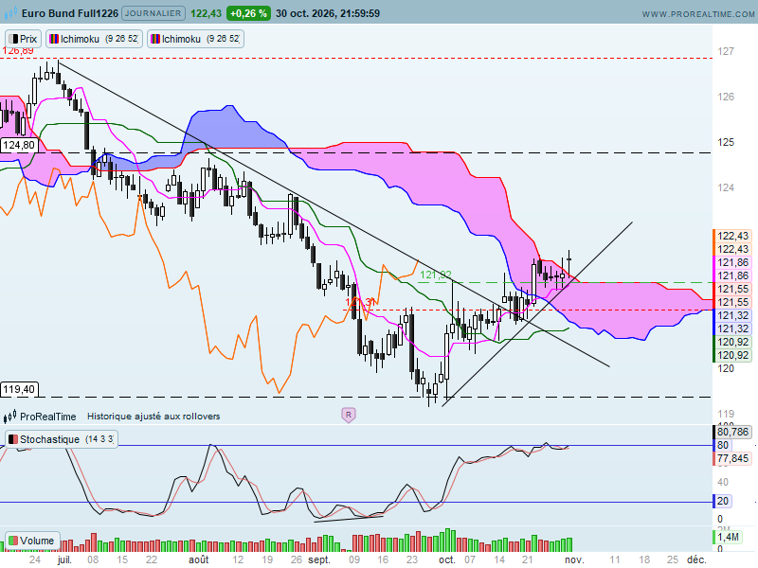

Sur cette unité de temps, les cours viennent de s’affranchir du nuage. Le maintien des prix au-dessus de 121.93 sera la condition nécessaire pour envisager une phase de consolidation ou une poursuite de la hausse. La poursuite de la hausse permettra à la TS de continuer sa progression et à la SSA de croiser à la hausse la SSB. Ce croisement militera dans un premier temps pour la fin du mouvement de baisse, laissant le marché choisir entre consolidation ou hausse des prix.
Mais la dernière chandelle qui a touché un point haut cette semaine sur 122.64, manque de conviction. La succession de bougie de la semaine, composée essentiellement de mèches montre que l’indétermination reste dominante. Ce manque de conviction fragilise le mouvement qui se développe. A l’approche de la résistance hebdomadaire de 123.02, la configuration graphique laisse peu de place à un dépassement.

CONCLUSION : le dépassement de 121.93 est positif mais la vague de hausse se fait sans détermination. Un maintien au-dessus de 121.93 permettra de rester positif au cours de la semaine et d’envisager soit une consolidation soit une poursuite de la hausse. En tous cas la baisse sera exclue.
123.02, plat de KS hebdomadaire sera probablement difficile à dépasser vue l’incertitude dominante. Au-dessus nous retournerons le plat de TS mensuel de 123.92

ATTAL JEAN-LUC

TS (mauve) = plus haut + plus bas sur les 9 dernières périodes
2

KS (vert) = plus haut + plus bas sur les 26 dernières périodes
2

LS (orange) = clôture décalée de 26 périodes en arrière

SSA (bordure du nuage) = TS + KS projetée 26 périodes en avant
2

SSB (bordure opposée du nuage) = plus haut + plus bas sur les 52 dernières
2

périodes, projetées 26 périodes en avant

Unités de temps :

W: weekly

D: daily

H4: base 4 heures

H1 : base horaire

30M : base 30 minutes

